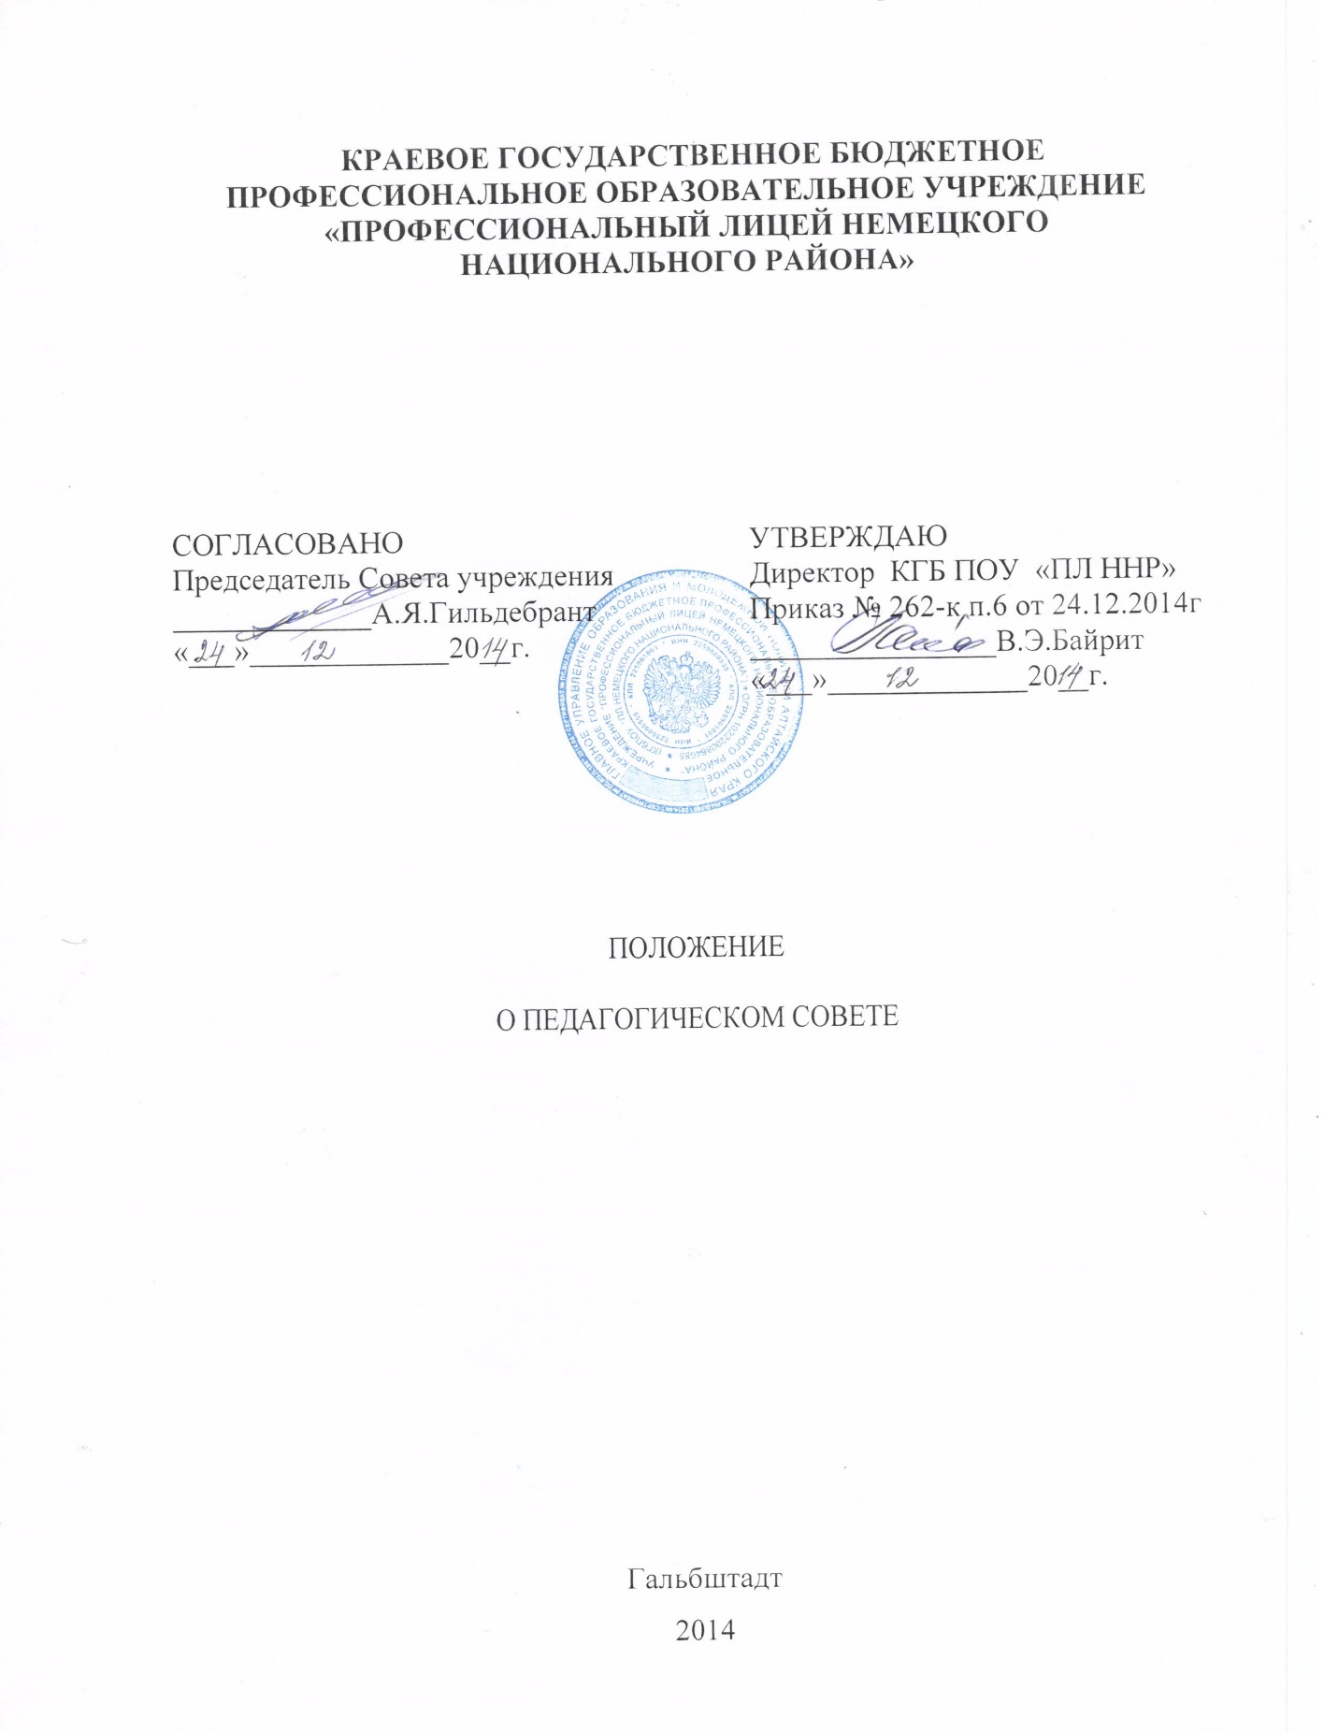

- ОБЩИЕ ПОЛОЖЕНИЯ
Педагогический совет КГБ ПОУ «Профессиональный лицей Немецкого национального района» есть постоянно действующий коллегиальный орган самоуправления педагогических работников, объединяющий всех педагогических работников лицея для совместного планирования, руководства и координации педагогической, воспитательной и методической деятельности, с целью осуществления единых принципов и подходов в процессе теоретического и профессионального обучения и воспитания обучающихся.
  - Педагогический совет определяет конкретные направления, задачи, содержание и формы педагогической, воспитательной и методической деятельности в лицее, организует ее и направляет.
  - Педагогический совет осуществляет свою деятельность в соответствии с законодательством Российской Федерации, правовыми актами Алтайского края, Типовым положением об учреждении начального профессионального образования, Уставом лицея и настоящим Положением.
  - Педагогический совет тесно сотрудничает, взаимодействует и координирует свою деятельность с директором, администрацией, советом учреждения, методическим советом, а также с родительскими, ученическими и другими общественными организациями лицея.
  - Педагогический совет не может ограничивать право педагогических работников на свободу выбора и использования методик обучения и воспитания, учебников, пособий и материалов, методов текущего контроля и оценки, за исключением случаев, когда действия педагогического работника нарушают законодательство Российской Федерации, Конвенцию но защите прав ребенка, правовые и нормативные документы Правительства, Министерства образования Российской Федерации, органов власти и управления Алтайского края, а также Устава лицея и его локальных актов.
- КОМПЕТЕНЦИЯ ПЕДАГОГИЧЕСКОГО СОВЕТА:
Компетенции педагогического совета включают анализ, оценку и планирование:
  - Необходимого объема часов и качества знаний, умений и навыков обучающихся - по результатам входного тестирования, текущего контроля и промежуточной аттестации; а также выпускников - по результатам государственной итоговой аттестации и по отзывам работодателей;
  - Теоретического и профессионального обучения; производственной практики; воспитательной и методической работы;
2.3. Процедуры и результатов аттестаций, экспертизы, инспектирования и локального контроля учебно-воспитательного процесса;
- Содержания и качества дополнительных образовательных услуг, в том числе платных;
- Образовательных программ и учебных планов, реализуемых в лицее, а также изменений к ним;
- Рабочих программ и учебных планов учебных курсов и дисциплин по реализуемым платным образовательным услугам, а также необходимых изменений к ним;
- Годовых календарных учебных графиков, по согласованию с органом местного самоуправления;
- Педагогический совет определяет направления и объем комплексного методического обеспечения учебных предметов и специальностей, дает анализ и оценку его состояния и эффективности.

3. ОТВЕТСТВЕННОСТЬ ПЕДАГОГИЧЕСКОГО СОВЕТА ЛИЦЕЯ
Педагогический совет в соответствии с Уставом лицея, настоящим положением несет ответственность за:
- Создание условий педагогическим работникам для освоения новых управленческих, педагогических и воспитательных технологий;
- Использование новых форм и методов теоретического и профессионального обучения, а также личностно-ориентированного воспитания обучающихся;
- Назначение стипендий обучающимся по периодам обучения;
- Разработку правил внутреннего распорядка для обучающихся, а также системы оценок знаний обучающихся;
- Утверждение планов работы методических комиссий;
- Рекомендации администрации лицея по направлению на повышение квалификации педагогических работников;
- Рекомендации администрации лицея по различным формам морального поощрения педагогических работников, в том числе присвоение почетных званий;
- Рекомендации администрации лицея по заключению договоров с авторами и по изданию, изготовлению учебных, методических и т.п. материалов, технических средств обучения и контроля; выдачи на них грифа лицея;
3.9. Координацию работы педагогов с родителями (законными представителями) обучающихся:
- Установление связей и координация педагогической деятельности с другими образовательными учреждениями (общеобразовательными школами, учреждениями начального, среднего, высшего профессионального и дополнительного образования), а также с внешкольными учреждениями и объединениями, с учреждениями культуры и спорта;
3.11. Установление связей и взаимодействия с зарубежными и международными педагогическими организациями, объединениями, а также с образовательными учреждениями;

- Установление численности обучающихся при проведении занятий. производственном обучении, выполнении письменной экзаменационной работы;
- Согласование локальных актов по учебно-производственной и воспитательной деятельности лицея.
4. СОСТАВ ПЕДАГОГИЧЕСКОГО СОВЕТА
- Членами педагогического совета являются все штатные работники лицея, ведущие, в соответствии со своими должностными обязанностями, обучение и (или) воспитание обучающихся, а также методист, заведующий библиотекой, психолог, социальный педагог.
- Для участия в работе педагогического совета, при необходимости, по предложению одного из членов педагогического совета, решением его председателя, могут быть приглашены представители учредителя, органов государственной власти и управления местного самоуправления, общественных организаций, работодателей, родительского комитета, органов ученического самоуправления, обучающиеся и их родители (законные представители) и иные необходимые лица. Приглашенные лица при принятии решений педсоветом права решающего голоса не имеют.
- Председателем педагогического совета является директор КГБ ПОУ
« Профессиональный лицей ННР».

- ПОРЯДОК РАБОТЫ ПЕДАГОГИЧЕСКОГО СОВЕТА
  - Педагогический совет организует и проводит свою работу по плану, составленному на основе предложений его членов. План работы разрабатывается на учебный год или полугодие и утверждается на заседании педагогического совета.
  - Все члены педагогического совета при участии в его работе равны в своих правах. Каждый член сове та имеет право одного решающего голоса.
  - Заседание педагогического совета собирается не реже одного раза в два месяца. Заседания проводятся в рабочее время.
  - При необходимости, решением директора лицея, председателя педагогического совета, или по требованию не менее чем одной трети его членов, может быть созвано внеплановое заседание.
  - В целях оперативного рассмотрения частных проблем, не терпящих отлагательства, могут проводиться заседания педагогического совета в сокращенном составе - «малый педсовет», - с привлечением только тех членов педагогического совета, которые имеют непосредственное отношение к рассматриваемой проблеме, например, педагогов, ведущих обучение в определенной учебной группе. Возглавляет малый педсовет представитель администрации лицея. Решения «малого педсовета» подлежат утверждению на очередном заседании педагогического совета.
  - Педагогический совет может образовывать специальный орган (бюро педагогического совета, методический совет, президиум педагогического совета), позволяющий оперативно и мобильно решать возникающие организационно-педагогические проблемы. Данный орган избирается на заседании педагогического совета, либо автоматически в его состав включаются руководители методических объединений и педагогических структур (подразделений) лицея. В любом варианте в него входит также руководство лицея. Решения этого органа доводятся до сведения педагогического совета лицея.
  - По каждому из вопросов повестки дня педагогический совет принимает решение. Решение педагогического совета должно быть конкретным с указанием ответственных исполнителей и сроков исполнения. На каждом заседании педагогического совета должна сообщаться информация об исполнении предыдущих решений совета, срок исполнения которых истек. Никто из членов педагогического совета не может быть лишен возможности высказать свое мнение по каждому из обсуждаемых вопросов.
  - Решение педагогического совета правомочно, если в голосовании участвовало не менее двух третей его членов.
  - Решение педагогического совета принимаются простым большинством голосов членов педагогического совета, участвующих в заседании. При равном разделении голосов решающим является голос председателя педагогического совета.
  - Возражения членов педагогического совета, не согласных с принятым решением, по их желанию заносятся в протокол. В случае, если с решением или с каким-либо из его пунктов, не согласен директор лицея, то действие решения (пунктов решения) приостанавливается и оно выносится на повторное обсуждение и голосование и вступает в силу, при условии, что за него проголосуют не менее двух третей списочного состава педагогического совета при тайном голосовании.
  - Решение педагогического совета обязательно для всех работников и обучающихся лицея в части их касающейся. Решение педагогического совета, при необходимости, объявляется приказом директора лицея. Решение педагогического совета вступает в силу с момента его принятия (объявления приказом).
  - Решение педагогического совета (или отдельные его позиции) может быть обжаловано в порядке, установленном законодательством РФ. Внесение жалобы приостанавливает действие принятого решения только в отношении физических или юридических лиц, внесших жалобу до принятия соответствующим правомочным органом решения по жалобе.
Решения педагогического совета не могут ограничивать права участников образовательного процесса, закрепленные Конституцией, законодательством Российской Федерации. Алтайского края. Уставом лицея, трудовым договором (контрактом) работника.
  - Для ведения дел педагогического совета, из числа членов совета ежегодно избирается секретарь, который ведет протокол заседаний педагогического совета, хранит документацию о работе совета (планы, тексты, доклады, отчеты), извещает членов совета о заседаниях, подготавливает материалы к составлению отчета о работе совета за отчетный период. Документация педагогического совета передается вновь избранному секретарю по акту.
  - Для обеспечения делового глубокого и оперативного рассмотрения вопросов повестки дня заседания, на основной доклад по каждому из вопросов отводится не более 20 минут; на содоклад - не более 15 минут; на выступление в прениях, заключение докладчика - не более 5 минут; на повторное выступление, справку и т.п. - не более 3 минут.
  - Работу по исполнению решений педагогического совета организует председатель педагогического совета с помощью администрации и должностных лиц лицея. Должностные лица лицея обязаны обеспечивать исполнение решений педагогического совета, выделяя необходимые помещения, имущество, канцелярские принадлежности и т.п.
- ДОКУМЕНТАЦИЯ ПЕДАГОГИЧЕСКОГО СОВЕТА
  - На каждом заседании педагогического совета ведется его протокол, который заносится в книгу протоколов.
  - Книгу протоколов ведет секретарь педагогического совета.
  - В каждом протоколе должны быть указаны: порядковый номер протокола; дата заседания; общее число членов совета; из них количество присутствующих па заседании; фамилии и должности приглашенных; повестка дня заседания; краткое содержание докладов, выступлений, предложений, замечаний участников заседания; принятые по каждому вопросу повестки дня решения и итоги голосования по ним. К протоколу могут быть приложены дополнительные материалы по рассматривавшимся вопросам.
  - Каждый протокол должен быть подписан председателем и секретарем педагогического совета.
  - Протоколы заседаний педагогического совета хранятся в делах лицея в течение 10 лет.

